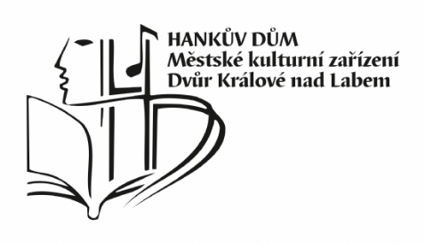
Hankův dům, MKZ
nám. V. Hanky 299
544 01 Dvůr Králové nad Labem
e-mail: kubcova@hankuv-dum.cz
ID datové schránky: 9p5kki8
tel.: 499 318 354
IČO: 13583051

GAST- BRO s.r.o.
Dolní Nemojov 11
5444 61

Vyřizuje: Jana Skalická
Věc: Objednávka č. 30

Objednáváme u Vás catering na reprezentačním plese Hankova domu 17.1.2025 dle nabídky.
.
Smluvní cena : 300,- Kč na osobu Kč – 250osob

ve Dvoře Králové nad Labem 29.11.2024

Děkujeme a jsme s pozdravem

Mgr. Jana Kubcová, MBA
ředitelka MK

